iOS APP开发文档

以下是ACAA设计师的开发文档，用于后续的开发调试等。程序是按照MVC的设计模式进行开发的，开发时请注意。

1. 代码目录

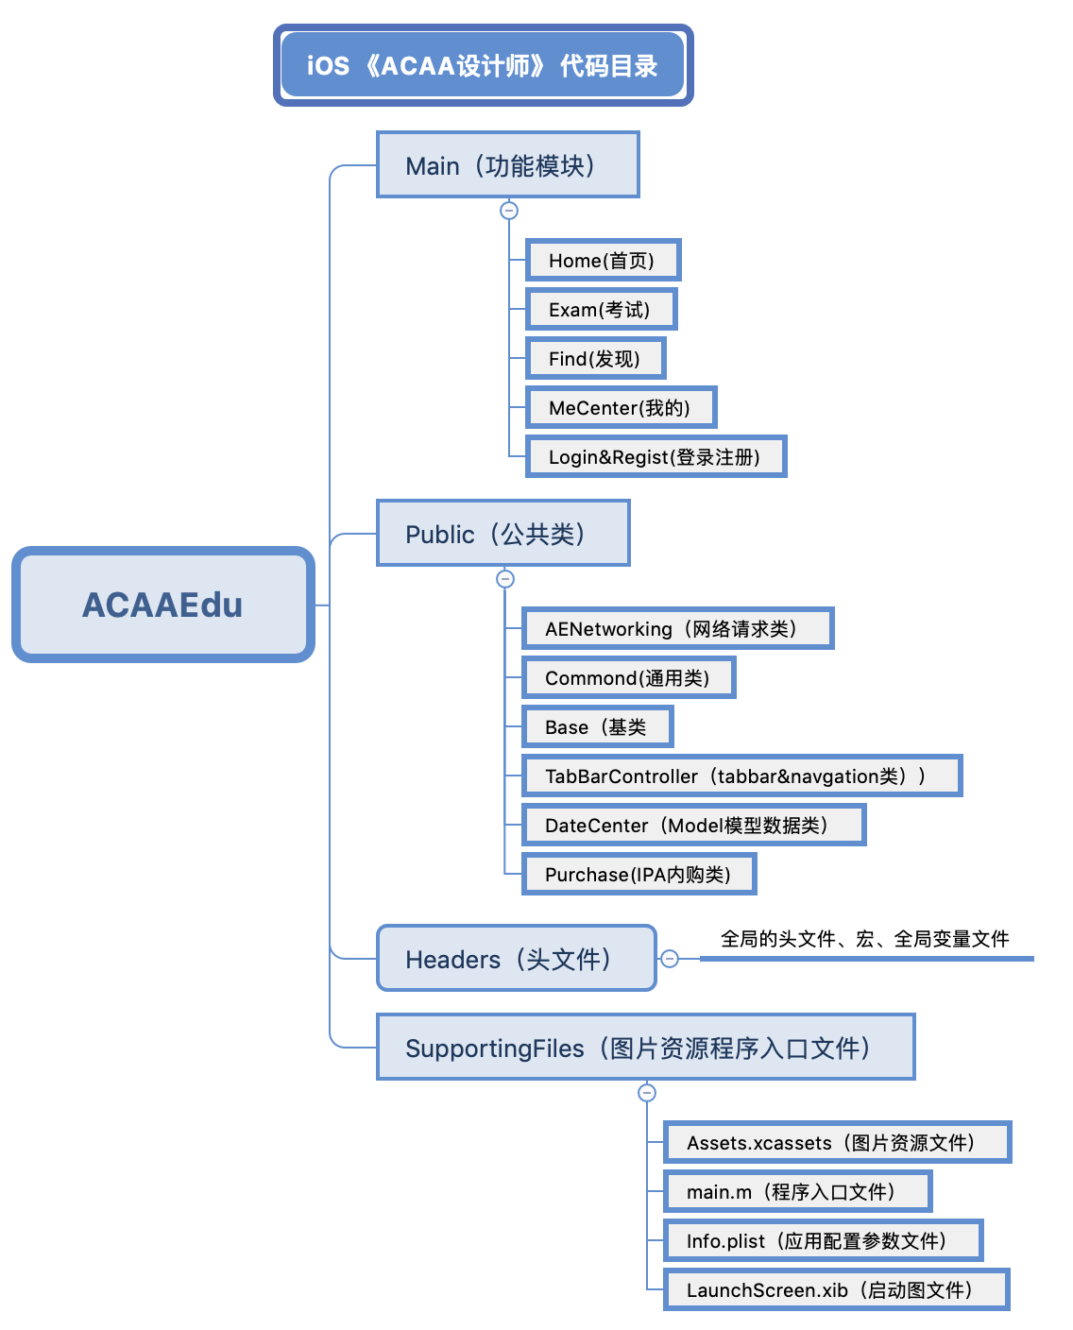

上图是工程整个的目录，各个文件夹的功能我也已经写的很清楚，后续的开发可以直接在模块内进行开发。

1. Main文件夹

内部分为5个模块，比如首页模块

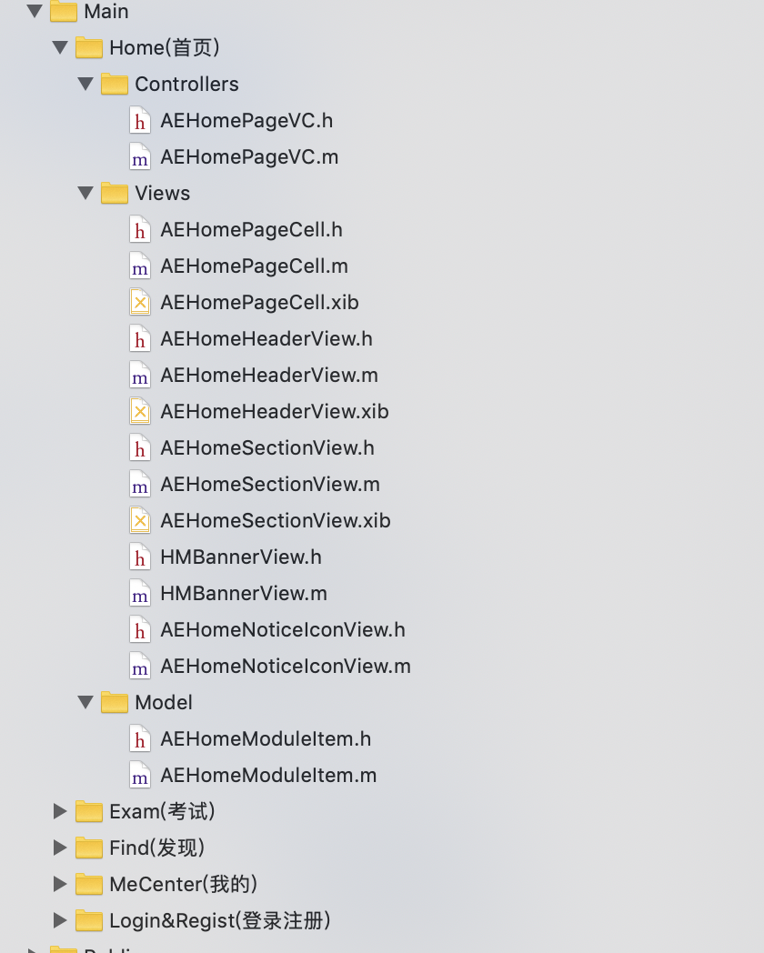

Controllers文件夹存放的是控制器，Views存放的视图，Model存放的是Model数据，各个文件夹都有具体的功能。

1. Public

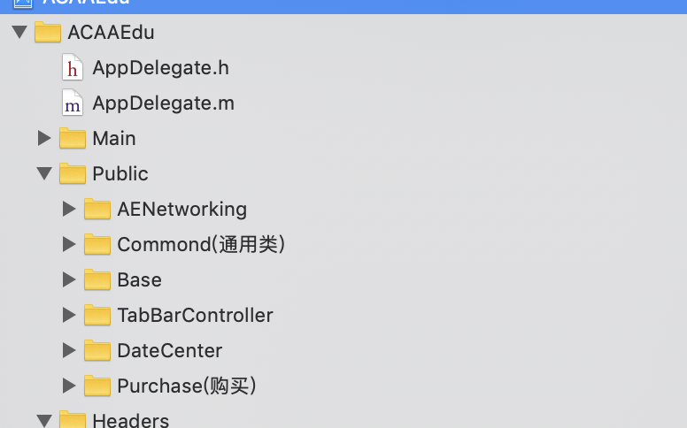

此文件夹中存放一些通用的文件类。

1. Header

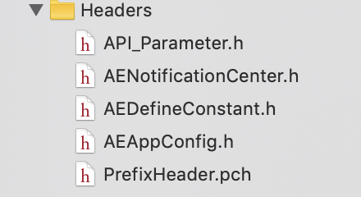

接口字段、通知名称、一些通用宏参数在此

1. 资源配置文件



这里是图片资源文件，图片放在此文件夹下即可。